**Documentación de Proyecto**

**Titulaciones**

**Integrantes**

* Richard D. Ticona Colque, Edson Gabriel Matheos Torres, Franco R. Choque Mamani y David Maycol Duran Aquise
* I.E.S “José Carlos Mariátegui”

**Institución Educativa**

* I.E.S “José Carlos Mariátegui”

**Programa de Estudios**

* “Arquitectura de Plataformas y Servicios de Tecnologías de la Información”

**Ubicación**

* Perú – Moquegua – Samegua

**Año de Presentación**

* xx de xxxxx de 2023

**TABLA DE CONTENIDOS**

**1. INTRODUCCION.............................................................................................**

1.1 Objetivos del Sistema

1.2 Alcance del Proyecto

1.3 Definición de Términos

**2. REQUISITOS DEL SISTEMA.........................................................................**

2.1 Requisitos Funcionales

2.1.1 Gestión de Estudiantes

2.1.2 Gestión de Proyectos de Titulación

2.1.3 Evaluación y Calificación

2.2 Requisitos No Funcionales

2.2.1 Seguridad

2.2.2 Rendimiento

2.2.3 Usabilidad

**3. ARQUITECTURA DEL SISTEMA....................................................................**

3.1 Descripción General

3.2 Diagrama de Arquitectura

**4. DISEÑO DEL SISTEMA...................................................................................**

4.1 Diseño de la Interfaz de Usuario

4.2 Diseño de la Base de Datos

4.3 Integración de Componentes

**5. IMPLEMENTACION.........................................................................................**

5.1 Herramientas y Tecnologías Utilizadas

5.2 Código Fuente

5.3 Pruebas Realizadas

**6. CONCLUSIONES Y RECOMENDACIONES.............................................**

6.1 Lecciones Aprendidas

6.2 Recomendaciones para Futuras Mejoras

**7. ANEXOS.........................................................................................................**

7.1 Diagramas Adicionales

7.2 Formatos de Documentos Generados

7.3 Otros Documentos Relevantes

1. **INTRODUCCION**
   1. **Objetivos del Sistema**

**Automatización del proceso de titulación:** El objetivo principal del sistema de titulaciones es automatizar y agilizar el proceso de titulación de los estudiantes, disminuyendo la necesidad de llevar a cabo tareas manuales y administrativas repetitivas. Esto puede abarcar la gestión de solicitudes, revisión de requisitos, evaluación de créditos, generación de documentos y seguimiento del progreso de los estudiantes.

**Gestión eficiente de la información:** El sistema busca centralizar y gestionar de manera eficiente la información relacionada con los estudiantes, sus programas de estudio, los requisitos de titulación, los créditos obtenidos, las calificaciones y otros datos relevantes. Esto facilita el acceso a la información necesaria para llevar a cabo el proceso de titulación de manera oportuna y precisa.

**Cumplimiento de requisitos y normativas:** El sistema debe garantizar que se cumplan todos los requisitos y normativas establecidos por la institución educativa y las autoridades pertinentes en relación con la titulación de los estudiantes. Esto puede incluir la verificación de créditos, la validación de cursos, la comprobación de requisitos académicos y la generación de documentos legales.

* 1. **Alcance del Proyecto**

**Gestión de estudiantes:** El sistema debe permitir la gestión de información de los estudiantes, incluyendo datos personales, programas de estudio, historial académico, créditos obtenidos, calificaciones, entre otros. Esto facilita el seguimiento y la evaluación de los requisitos para la titulación.

**Gestión de requisitos de titulación:** El sistema debe incluir la capacidad de definir y gestionar los requisitos específicos para la titulación en cada programa de estudio. Esto puede incluir la cantidad mínima de créditos requeridos, cursos obligatorios, prácticas profesionales, proyectos de investigación, entre otros.

**Automatización de procesos:** El sistema debe automatizar y agilizar los procesos relacionados con la titulación, como la revisión y validación de requisitos, la evaluación de créditos, la generación de documentos y la gestión de solicitudes. Esto reduce la carga administrativa y facilita un flujo de trabajo más eficiente.

* 1. **Definición de Términos**

**Titulación:** Proceso mediante el cual un estudiante completa los requisitos académicos establecidos por una institución educativa para obtener un título universitario o grado académico.

**Requisitos de titulación:** Conjunto de condiciones o criterios académicos que un estudiante debe cumplir para obtener su título. Esto puede incluir la cantidad mínima de créditos, cursos obligatorios, prácticas profesionales, proyecto de investigación, entre otros.

**Plan de estudios:** Estructura académica y secuencia de cursos que un estudiante debe completar para obtener su título. El plan de estudios generalmente incluye cursos obligatorios, electivas y requisitos generales.

**Créditos académicos:** Unidad de medida utilizada para cuantificar el trabajo académico realizado por un estudiante. Los créditos suelen estar asociados a la carga de trabajo y el tiempo estimado necesario para completar un curso o una actividad académica específica.

1. **REQUISITOS DEL SISTEMA**
   1. **Requisitos funcionales**

**2.1.1 Gestión de Estudiantes**

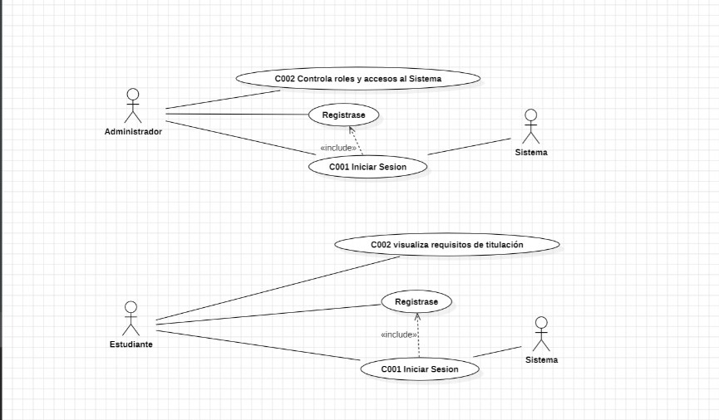

**2.1.2 Gestión de Proyectos de Titulación**



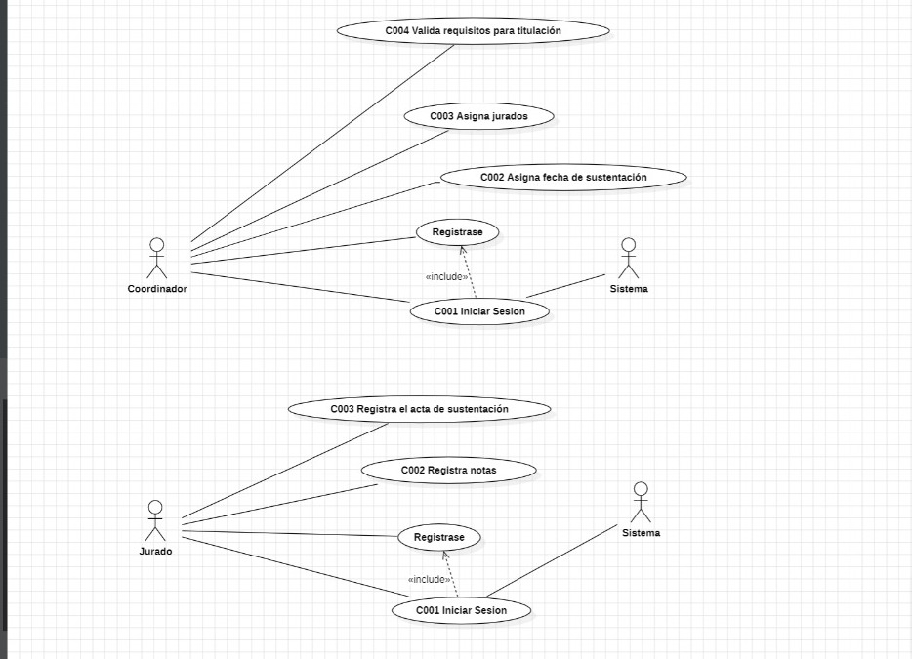

**2.1.3 Evaluación y Calificación**

* 1. **Requisitos no funcionales** 
     1. **Seguridad**
     2. **Rendimiento**
     3. **Usabilidad**

1. **ARQUITECTURA DEL SISTEMA** 
   1. **Descripción General**

Un sistema de titulaciones es una plataforma o conjunto de herramientas y procesos diseñados para gestionar y facilitar el proceso de titulación de los estudiantes en una institución educativa. Proporciona una estructura organizada y automatizada para administrar los requisitos, trámites y documentación necesarios para que los estudiantes obtengan sus títulos académicos.

* 1. **Diagrama de Arquitectura**

1. **DISEÑO DEL SISTEMA**
   1. **Diseño de la interfaz de usuario**
   2. **Diseño de la base de datos**

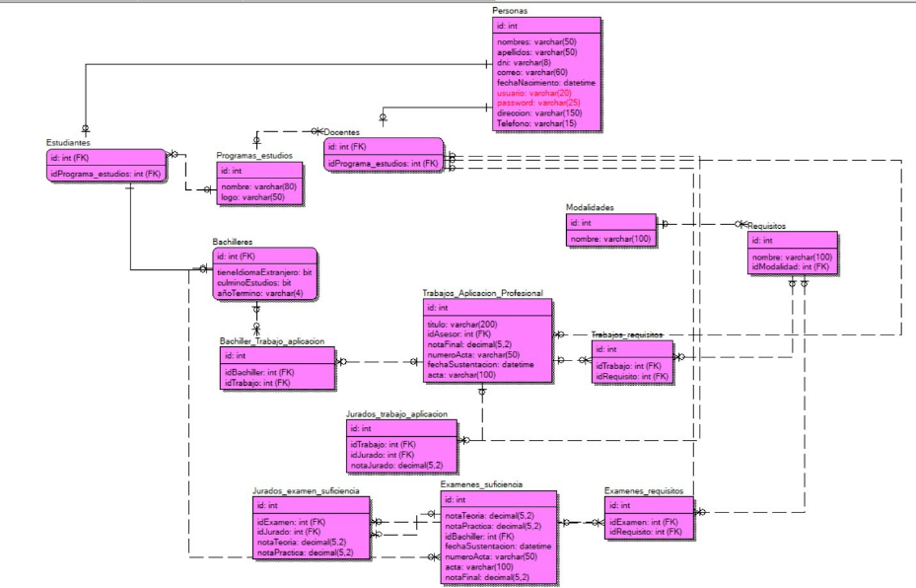

* 1. **Integración de componentes**

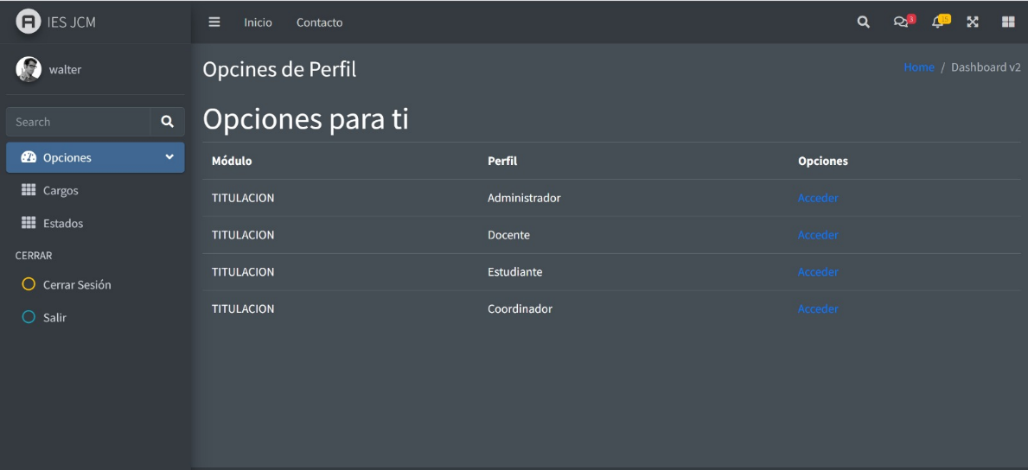

1. **IMPLEMENTACION** 
   1. **Herramientas y tecnologías utilizadas**

**5.1.1** Visual Studio Code

**5.1.2** Erwin

**5.1.3** Star UML

**5.1.4** Git Hub

**5.1.5** XAMPP

**5.1.6** Word

* 1. **Código Fuente**

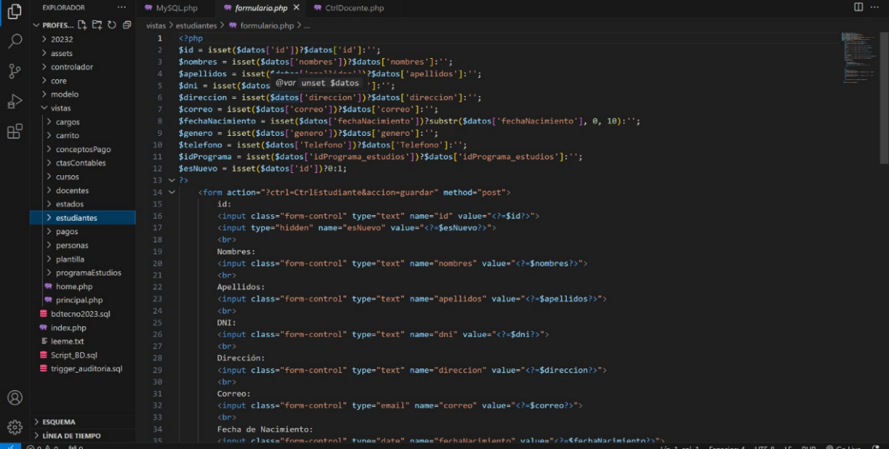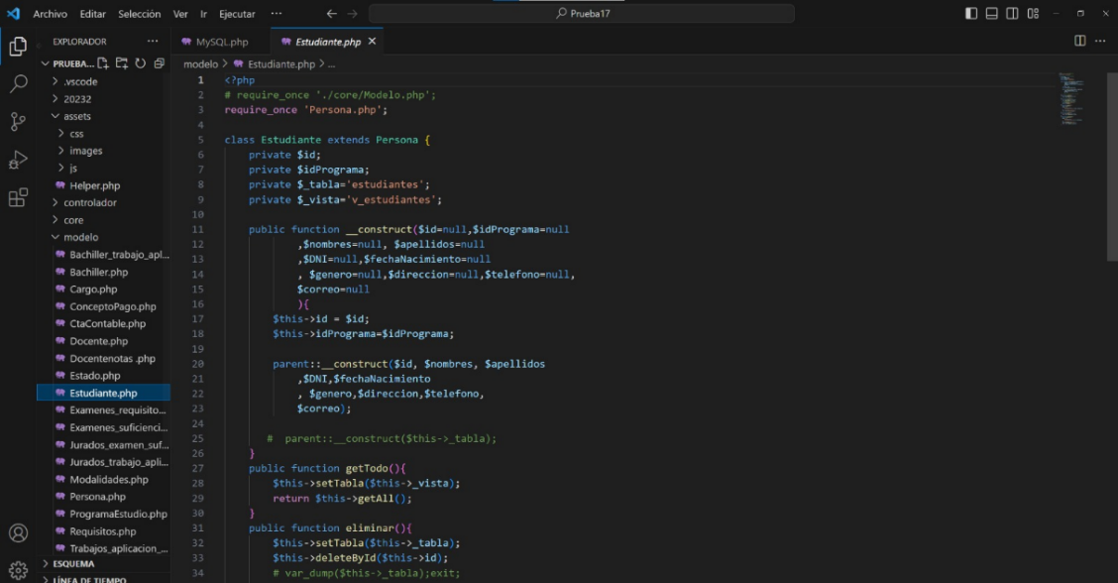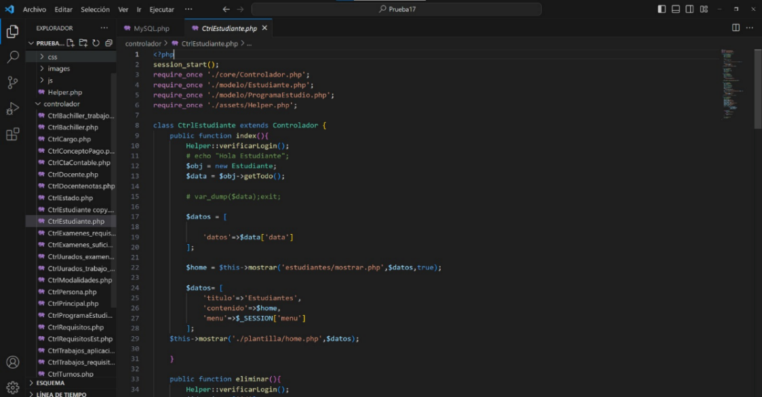

**5.3 Pruebas Realizadas**

1. **CONCLUSIONES Y RECOMENDACIONES**
   1. **Lecciones aprendidas**
   2. **Recomendaciones para futuras mejoras**
2. **ANEXOS**
   1. **Diagramas adicionales**

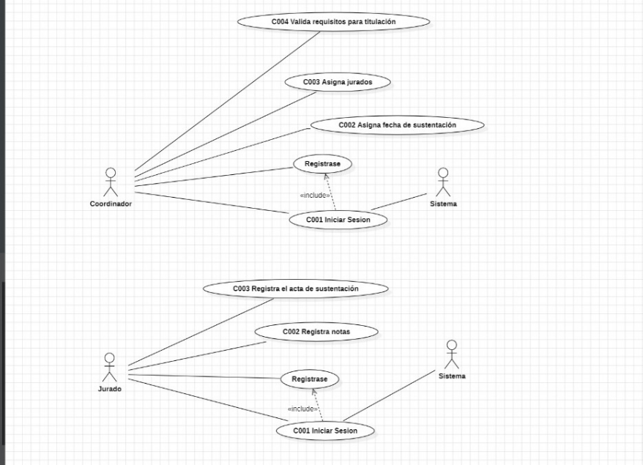



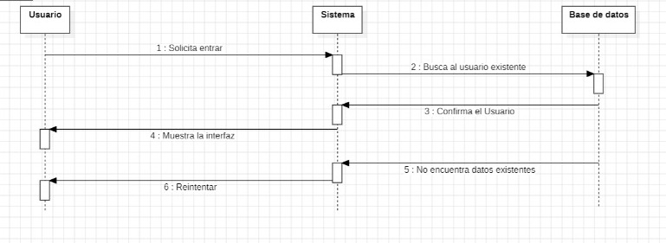

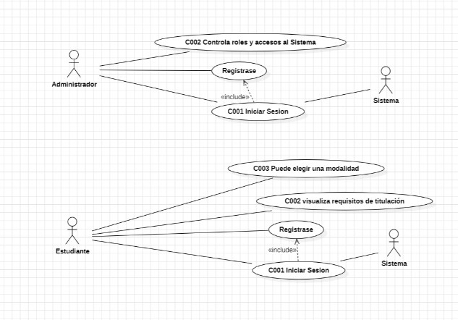



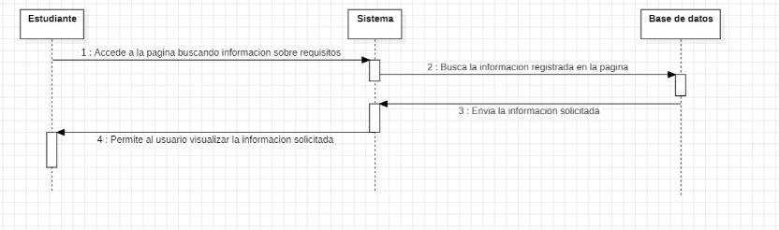

* 1. **Formatos de documentos generados**
  2. **Otros documentos relevantes**